

**2020年6月30日 第3期(总第3期)**  **秘书处编印**

**协会李晖会长等出席2020年全市第二次工程质量安全**

**和消防审验工作生产形势分析会**

5月19日下午泉州市住房和城乡建设局在局会议室，召开泉州市2020年第二次工程质量安全和消防审验工作生产形势分析会。局各部门、各县(市、区)住建部门、质安、装修站负责人参加会议。会议传达省市相关会议精神、分析了工程质量安全和消防审验工作形势，蔡海鸿总工程师部署下阶段工作。泉州市建设工程质量安全协会李晖会长及建机分会、检测分会负责人出席了会议。

**协会派出专家参与全市房屋安全隐患抽查**

泉州市建设工程质量安全协会发挥行业技术优势，服务政府、服务社会职能。根据泉州市房屋安全隐患大排查大整治指挥部部署，自5月22日起，由市指挥部综合协调组组织开展为期10天，对各县(市、区)房屋结构安全隐患大排查大整治情况进行抽查工作。应指挥部要求，派出12位专业技术强的副会长，担任12个工作组的技术领队，他们认真负责，不辞辛劳、不计报酬、默默付出、一丝不苟地工作在最前沿，确保了抽查工作顺利完成。为此，泉州市建设工程质量安全协会及参加抽查工作的副会长林志泉、李建梁、黄荷山、赵小忠、黄玉萍、汪建义、陈小成、陈贤玻、曾振疆、蔡飞昌、郭解民等受到泉州市住建局的通报表扬。

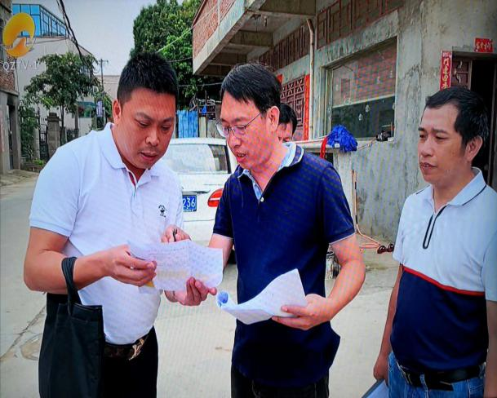 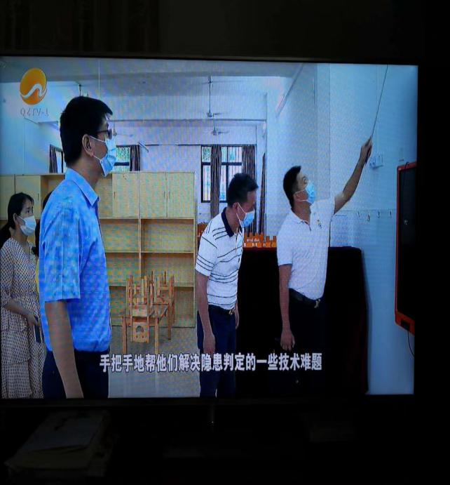

**省“闽江杯”优质工程评审现场复查座谈会在泉召开**

福建省工程建设质量安全协会，6月4日在泉州召开“福建省‘闽江杯’优质工程评审现场复查座谈会”，泉州、莆田两市申报“闽江杯”优质工程项目的企业代表、市工程质量安全协会会长、副会长、秘书长出席了会议。省协会陈敦祥秘书长主持会议，陈秘书长在会上，通报了今年企业申报“闽江杯”优质工程申报情况，征求各申报“闽江杯” 优质工程项目企业意见，并着重强调在疫情期间，专家现场复查应注意搞好防范工作，要根据不同项目制定现场防疫预案，特别是学校项目工程，现场复查应安排在周末。座谈会上，与会人员涌跃建言献策，对“闽江杯” 优质工程现场复查工作，提出很有见地的建议。泉州市建设工程质量安全协会李晖会长、吴端炬常务副秘书长出席座谈会。

**“福建五建杯”建设工程安全知识竞赛成功举办**

以“消除事故隐患、筑牢安全防线”为主题的“福建五建杯”建设工程安全知识竞赛，2020年6月20日在福建五建公司职工培训中心和泉州黎明职业大学扩建工程一期(省五建公司承建)项目工地举行；本次竞赛由泉州市住房和城乡建设局主办，泉州市建设工程质量安全监督站、泉州市建设工程质量安全协会协办，福建省第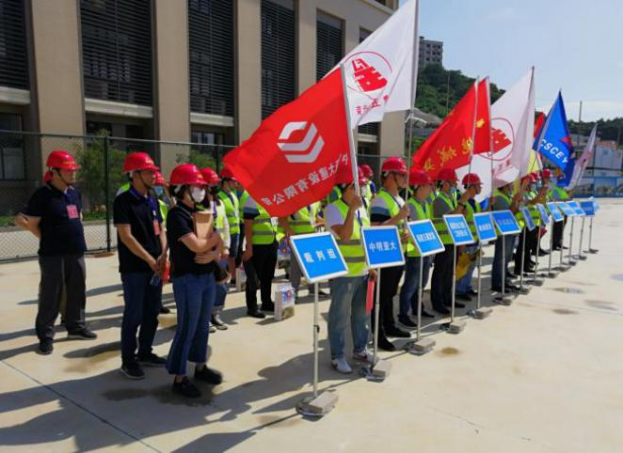五建筑工程公司承办。共有41支施工企业代表队参赛，经过理论考试初赛选拨出12支代表队到现场实操决赛。竞赛结果：福建省第五建筑工程公司荣获一等奖；福建新时代项目有限公司、福建五建武荣建筑工程有限公司荣获二等奖；福建省东霖建设工程有限公司、中建远南集团有限公司、福建省晋南建设集团有限公司荣获三等奖；中建国际工程有限公司、福建省惠东建筑工程有限公司、福建省桃城建设工程有限公司、福建省金正建设工程有限公司、华城建设集团有限公司荣获优胜奖。

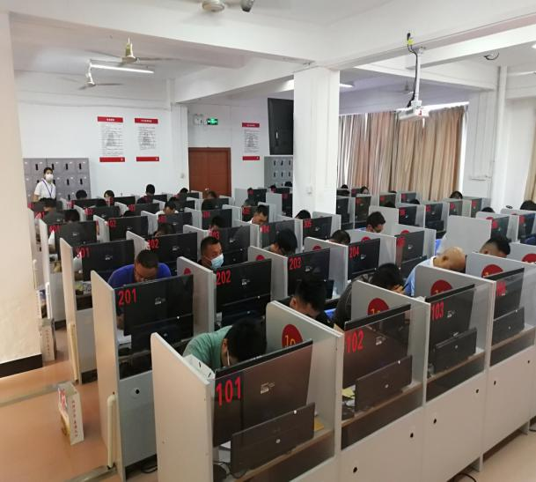

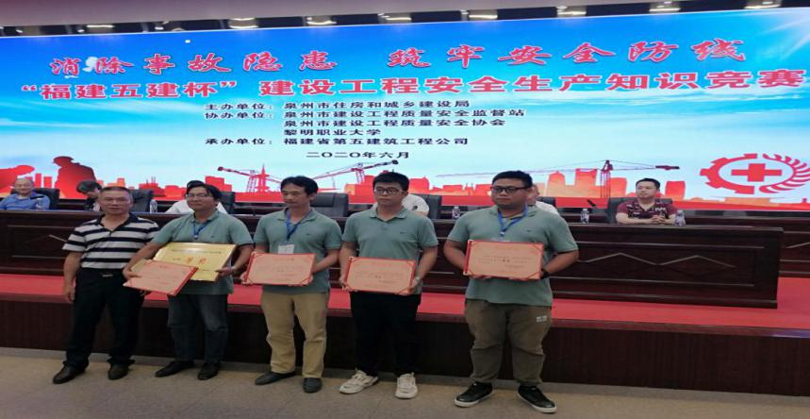

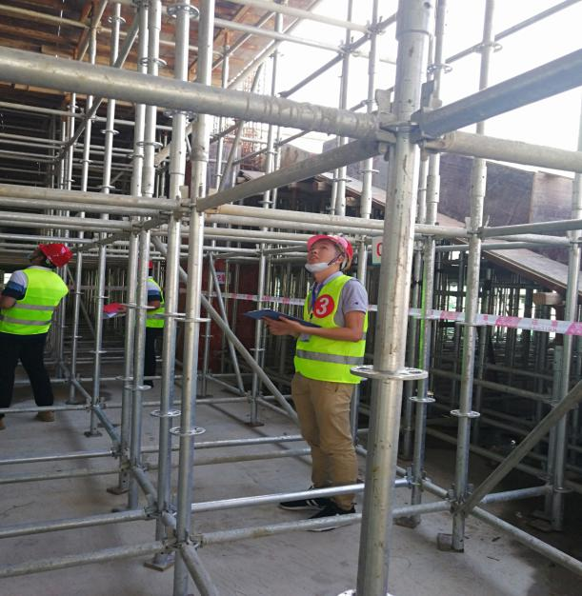

在炎炎热浪天气的烘托，一本本红色荣誉证书和热烈鼓励的掌声中，竞赛活动达到了预期效果，充分调动施工企业积极安全生产意识，带动施工企业安全生产水平的提升。